一宮町中央公民館 各部屋利用案内

※料金は冷暖房を使用した場合、別途冷暖房費（1時間100円）かかります。
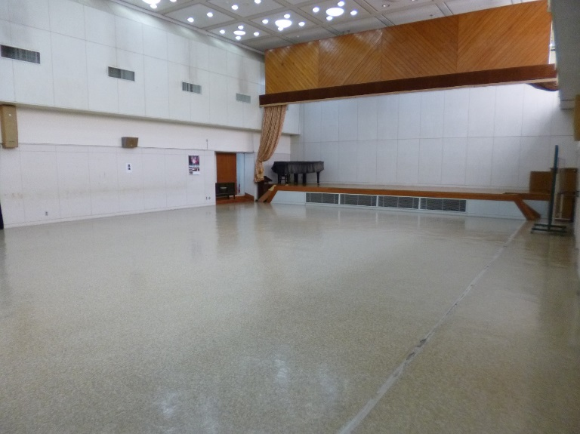
大会議室（定員約150人）
・利用料（1時間） 8:30～17:00 510円
17:00～21:00 560円

・ピアノ使用（1回） 300円
・マイク使用（1本、1回） 100円
・プロジェクター使用（1回） 300円

※大会議室でのドローンの飛行練習はお断りさせていただいております。ご了承ください。

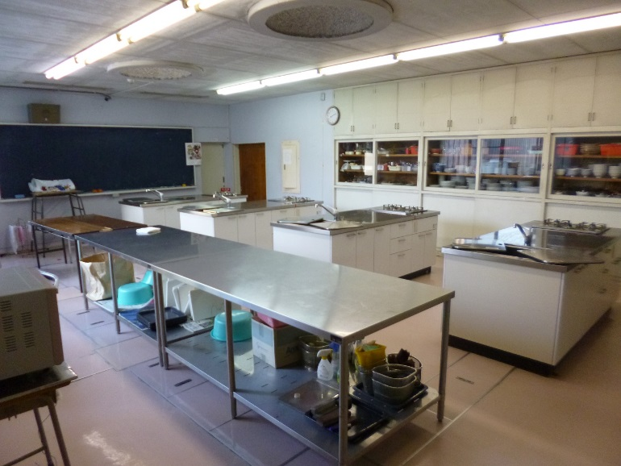
調理室（定員約20名）
・利用料（1時間） 8:30～17:00 250円
17:00～21:00 300円

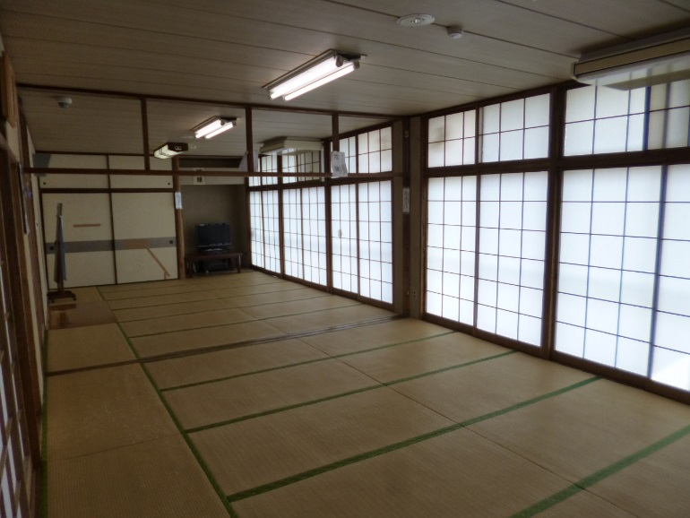
和室（定員約30名、30畳）
・利用料（1時間） 8:30～17:00 300円
17:00～21:00 350円

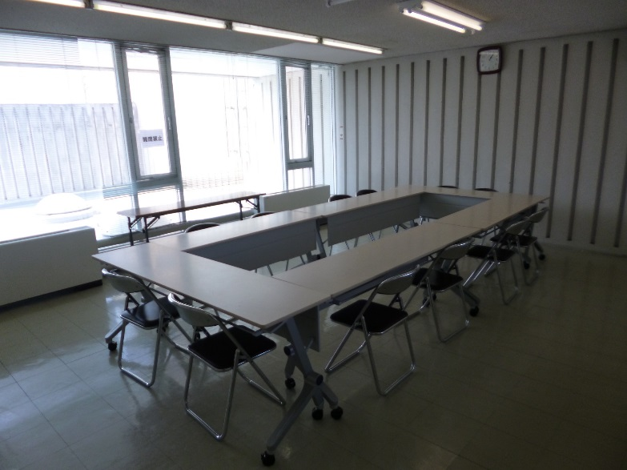
講義室（定員約20人）
・利用料（1時間） 8:30～17:00 150円
17:00～21:00 200円
・プロジェクター使用（1回） 300円

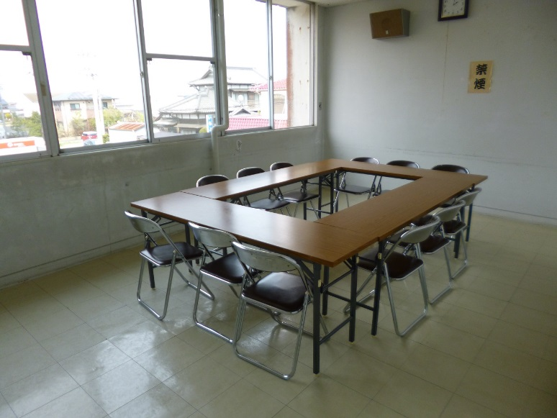
青年会議室（定員約15名）
・利用料（1時間） 8:30～17:00 80円
17:00～21:00 100円

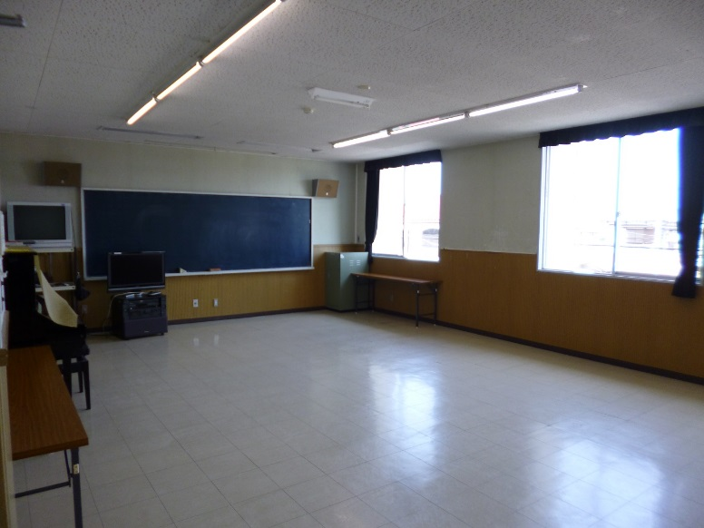
視聴覚室（定員約15名）
・利用料（1時間） 8:30～17:00 150円
17:00～21:00 200円
・ピアノ使用（1回） 300円
・マイク使用（1本、1回） 100円

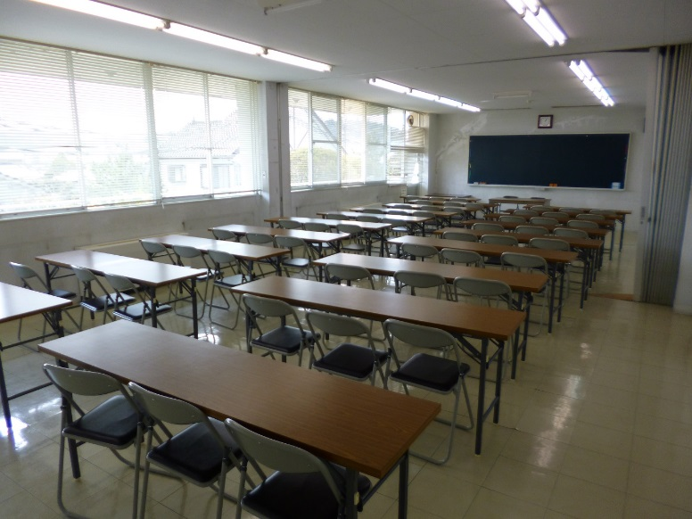
生活研修室（定員約60人）
・利用料（1時間） 8:30～17:00 250円
17:00～21:00 300円
・マイク使用（1本、1回） 100円
・プロジェクター使用（1回） 300円

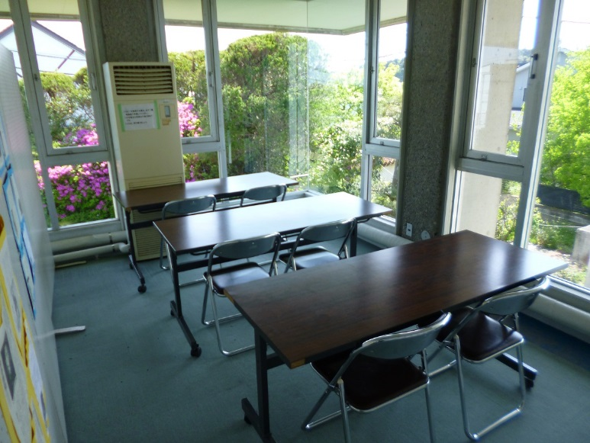
学習室（椅子6脚）
・利用料：なし
・名簿に記入後、自由に使用可能。

※学習室はあくまでも個人学習のための部屋です。

